
每日市场报告

2026年10月8日

市场综述
美国三大股指全线收跌，道指跌0.66%报51179.87点，标普500指数跌0.22%报7801.77点，纳指跌0.22%报27538.69点。美元指数涨0.43%报102.28，非美货币多数下跌，欧元兑美元跌0.57%报1.1196，英镑兑美元跌0.47%报1.3213，澳元兑美元跌0.32%报0.6962，美元兑日元跌0.01%报158.0920，美元兑加元涨0.35%报1.4259，美元兑瑞郎涨0.21%报0.8334，离岸人民币对美元跌12个基点报6.7026。国际贵金属期货普遍收跌，COMEX黄金期货跌1.20%报4136.70美元/盎司，COMEX白银期货跌2.50%报60.05美元/盎司。ICE原糖主力合约涨0.14%报20.85美分/磅，ICE棉花主力合约跌1.44%报80.04美分/磅。
图表1：全球主要股指涨跌幅（%）
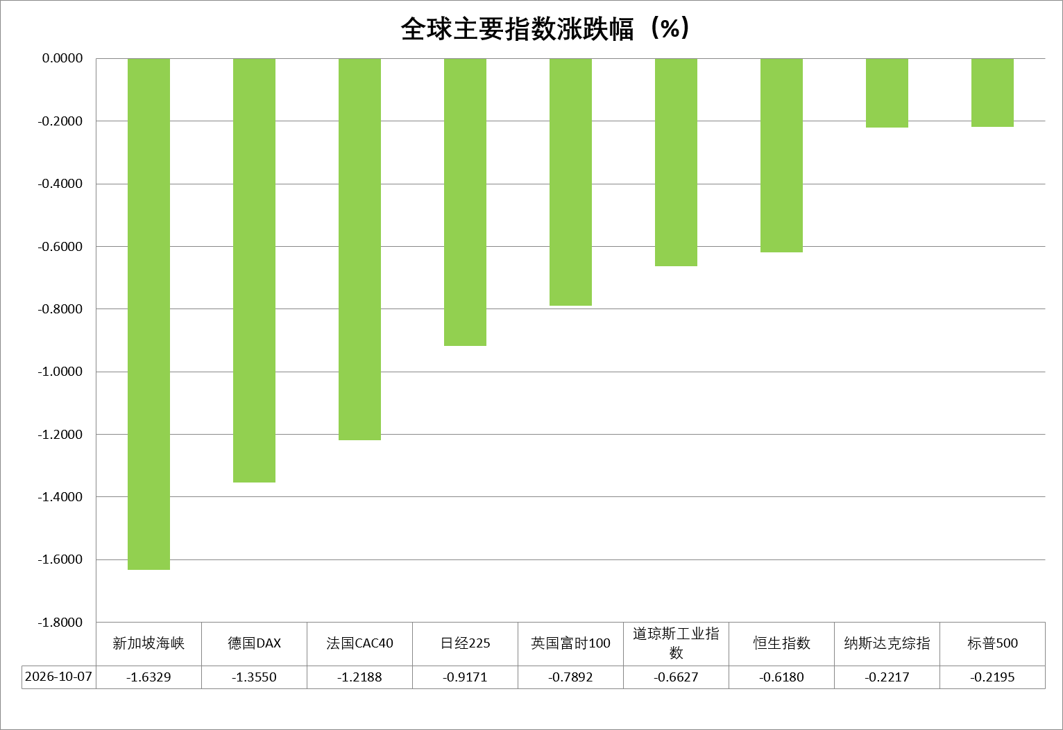
资料来源：公开资料整理、瑞达国际

- 消息回顾
【美国总统特朗普在马里兰州斯帕罗斯角发表讲话时表示，美国对伊朗军事行动“做得很棒”，对伊行动“必须收尾了，唯一要考虑的问题是以哪种方式收尾，是以柔和的方式或是强硬的方式”。自2月28日美以对伊朗发起军事打击以来，美国对伊朗实施空袭、海上封锁、经济施压等，目前冲突仍在持续。】
【伊朗称将很快封锁霍尔木兹海峡的“非法”通道，武器射程可根据战场需要而扩大。伊朗重申，在要求得到满足之前，霍尔木兹海峡将继续关闭。】
【美联储9月会议纪要显示，19名美联储高级官员均支持将联邦基金利率目标区间上调25个基点至3.75%-4.00%。多数与会者认为，在今年年底前进一步上调联邦基金利率目标区间可能是合适的。但与会者强调，对待每一次会议都持开放态度，未来会议政策决定将取决于届时获得的最新信息。随着美国9月非农就业数据低于预期，多名官员释放“无需急于加息”的信号，市场目前预计美联储更可能在10月会议按兵不动，并于12月再次加息。】
【多位美联储官员发声。其中，堪萨斯城联邦储备银行行长杰弗里·施密德表示，鉴于通胀已重拾升势，美联储可用的政策工具就是上调政策利率，也就是短期利率。如果不继续采取行动，把通胀降至2%，美联储信誉就岌岌可危。旧金山联邦储备银行行长玛丽·戴利重申，支持美联储三周前的加息，而是否需要进一步加息，则取决于关税、与中东冲突相关的油价以及人工智能影响的演变。】
【日本8月实际工资连续第八个月上涨，创近十年最长连涨纪录。日本8月实际现金收入同比增长1.5%，名义工资增长3.8%、连续第七个月保持在3%以上。劳动力短缺导致的破产在2026财年上半年达240件、创历史新高；市场定价日本央行年底前再加息的概率为76%。】

今日关注
时间 | 数据/事件
2026/10/8 | 14:00 | 德国8月季调后进出口
2026/10/8 | 20:30 | 美国10月3日当周首次申请失业救济人数(万人)
2026/10/8 | 22:30 | 美国10月2日当周EIA天然气库存变动

- 观点汇总
美元指数
隔夜，美元指数涨0.43%报102.28，非美货币多数下跌，欧元兑美元跌0.57%报1.1196，英镑兑美元跌0.47%报1.3213，美元兑日元跌0.01%报158.0920。
美国9月标普全球制造业PMI升至57，创52个月新高；服务业PMI升至58.7，创59个月新高；综合PMI初值攀升至58.4，创2021年7月以来新高；美国8月JOLTS职位空缺数从7月的733.5万降至707.9万，为今年3月以来的最低水平。美联储戴利表示，可能需要进一步收紧政策；担忧人工智能、关税、能源成本带来的影响或将持续更久，上述因素可能使通胀维持高位。加息落地支撑美债收益率抬升，短期美元具备上行动力，美元指数有望维持偏强震荡格局，若通胀反复，进一步加息预期将支撑美元。
欧元区方面，经济呈现分化修复态势，服务业韧性较强，制造业边际回暖，但内需整体偏弱。受红海局势扰动，能源价格抬升带动通胀再度上行，9月通胀升至3.8%，显著高于2%目标。欧洲央行选择加息以抑制物价，不过经济内生动力有限，复苏力度偏弱，后续复苏势头能否延续仍有待观察。此外，法国法国债券市场压力或蔓延至欧元区其他国家，叠加美国高利率压制上行空间，欧元有所承压。日本央行9月虽加息25BP至1.25%，但央行表态谨慎，市场预期日本后续加息节奏缓慢，加之美日利差仍高，日元整体承压。展望后市，美联储9月加息落地叠加央行偏鹰态度，美债收益率抬升，短期美元具备上行动力，但欧央行及日本央行的偏鹰立场或提供利差修复空间。
图表1：美元指数走势图
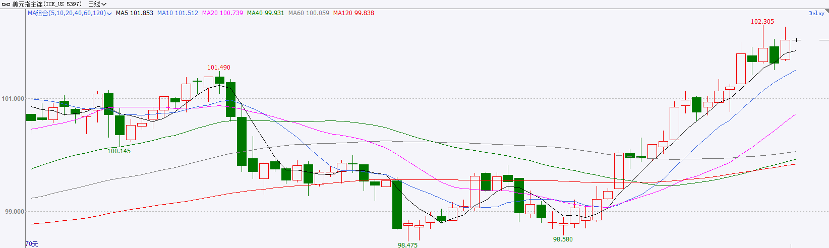
资料来源：iFinD、瑞达国际

S&P500
截至10月7日，标普500指数下跌0.22%至7801.77；迷你标普500主力合约下跌0.38%至7850.25点。经济数据与货币政策上，9月30日晚间公布的美国8月核心PCE物价指数同比、环比涨幅均弱于市场预期，数据公布后，市场对于美联储年内再次加息预期时点从10月后移至12月，随后于10月2日公布的美国非农报告显示，新增非农、时薪增速大幅弱于预期，同时失业率超预期上行。劳动市场走弱使得交易员对美联储10月份加息的押注降至20%附近。整体来看，美联储加息时点后移，对美股有明显拉动。然而，由于长端美债收益率并未有效回落，债券市场与股票市场在加息预期下降的背景下出现背离，需警惕股市向债市收敛的风险。
图表2：S&P500走势图
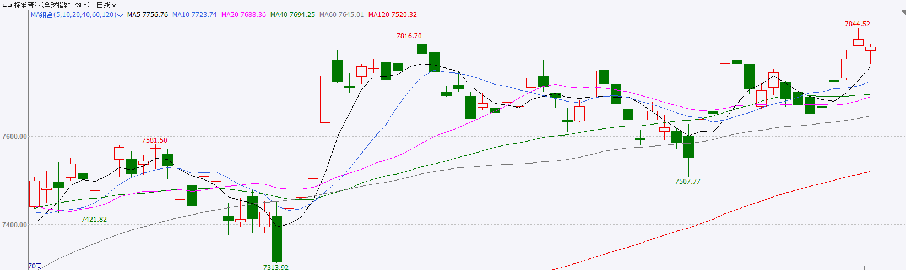
资料来源：iFinD、瑞达国际

富时中国A50
富时中国A50指数因国庆假期A股休市暂无报价；截至10月7日，新交所富时A50期指主力合约下跌0.16%至13834。海外方面，国庆假期期间公布的美国8月核心PCE物价指数以及非农报告均弱于预期及前值。通胀指标与劳动市场走弱使得交易员对美联储10月份加息的押注降至20%附近。但值得注意的是美联储加息预期回落，仅带动短端利率下行，而10年期、30年期美债收益率受制于债务规模以及长期通胀预期，仍在不断走高，10年期美债收益率目前处于5.3% 上方。地缘局势上，美伊方面最新消息显示双方仍处于僵持阶段，同时，沙特与也门胡塞武装的冲突愈演愈烈。霍尔木兹海峡与曼德海峡通行仍充满风险，国庆期间布油进一步走高。国内方面，宏观面，节前公布的9月三大PMI均回升至荣枯线上方，经济活动重回扩张态势。消费层面，交通运输部预计国庆7天跨区域人员流动达21.3亿人次、日均约3亿人次。然而，在出行人数增长的同时，人均消费出现收缩，内需仍有待提升。政策层面，节前财政部出台商业性个人住房贷款贴息政策。此外，人民银行对多项结构性货币政策工具进行调整。整体来看，随着时间进入四季度，在二、三季度经济走弱的背景下，后续预计将有更多针对性的扶持政策出台。同时，10月份，上市公司进入三季报披露期，关注财报季表现。
图表3：富时中国A50走势图
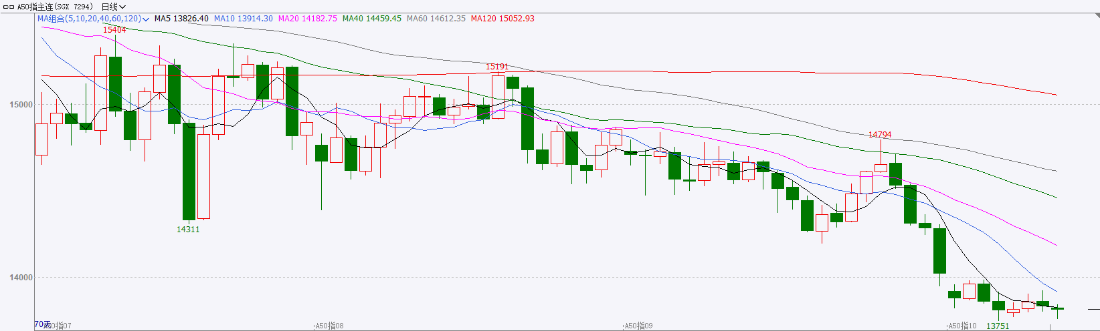
资料来源：iFinD、瑞达国际

铜
隔夜COMEX铜震荡走势，报收6.6415元/磅，涨跌幅-0.12%。国际方面，美联储9月会议纪要显示，19名美联储高级官员均支持将联邦基金利率目标区间上调25个基点至3.75%-4.00%。多数与会者认为，在今年年底前进一步上调联邦基金利率目标区间可能是合适的。但与会者强调，对待每一次会议都持开放态度，未来会议政策决定将取决于届时获得的最新信息。随着美国9月非农就业数据低于预期，多名官员释放“无需急于加息”的信号，市场目前预计美联储更可能在10月会议按兵不动，并于12月再次加息。国内方面，国家统计局公布数据显示，9月份我国制造业PMI为50.1%，环比回升0.3个百分点，连续两个月回升，重返扩张区间；非制造业、综合PMI也重回扩张区间，分别为50.2%和50.7%，均比8月上升1.2个百分点。库存方面，截至2026年10月7日，COMEX铜库存为783267短吨，环比+904短吨；LME铜库存为239875吨，环比-3100吨；SHFE每日仓单10011吨，环比-721吨。美元美债方面，基准的10年期美债收益盘中一度上升至自2002年以来的最高水平，随后有所回落，最终上涨0.6个基点，报5.292%；对美联储政策利率敏感的2年期美债收益率下跌2.9个基点，收报4.779%。操作建议，纽铜主力合约轻仓逢低短多交易，仅供参考。
图表4：铜日线走势图
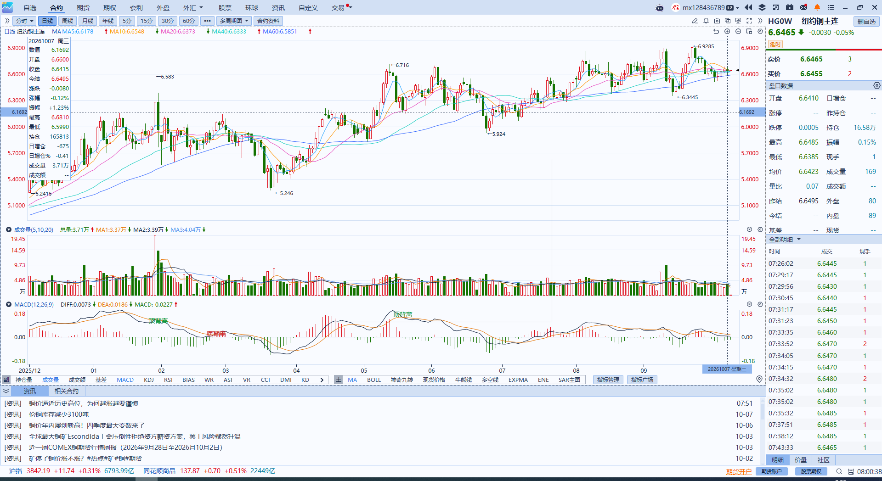
资料来源：iFinD、瑞达国际

黄金
隔夜，国际贵金属期货收盘集体下跌，COMEX黄金期货跌1.34%报4136.70美元/盎司，COMEX白银期货跌2.67%报60.05美元/盎司。海外方面，国庆假期期间公布的美国8月核心PCE物价指数以及非农报告均弱于预期及前值。通胀指标与劳动市场走弱使得交易员对美联储10月份加息的押注降至20%附近。但值得注意的是美联储加息预期回落，仅带动短端利率下行，而10年期、30年期美债收益率受制于债务规模以及长期通胀预期，仍在不断走高，10年期美债收益率目前处于5.3% 上方。短端美债收益率回落对贵金属起到短暂修复效果，但由于长端美债收益率仍在继续上涨，贵金属仍面临显著压力。地缘局势上，美伊方面最新消息显示双方仍处于僵持阶段，同时，沙特与也门胡塞武装的冲突愈演愈烈。霍尔木兹海峡与曼德海峡通行仍充满风险，国庆期间布油进一步走高。国内方面，央行公布的官方储备数据显示，9月份人行增持黄金74万盎司，增持规模创23年10月以来新高。整体来看，央行购金仍是黄金有力的底部支撑，而地缘局势带来的输入性通胀担忧仍未消退，美联储年内再加息一次仍是市场基准情形，但加息时点落在10月或12月则有待观察，关注美国9月通胀数据的指引。
图表5：COMEX黄金日线走势图
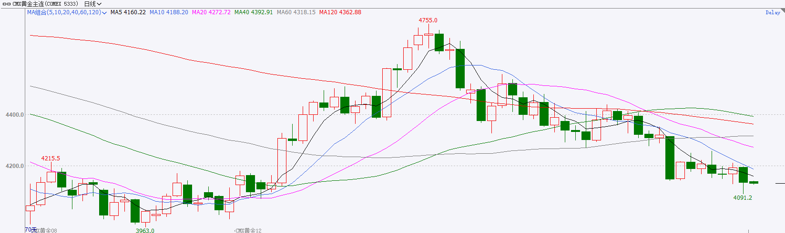
资料来源：iFinD、瑞达国际

ICE原糖
洲际交易所(ICE)原糖期货周三触及近22个月新高，但随后回落，由于基金买盘潮消退之后回落。ICE交投最活跃的3月原糖期货收涨0.01美分或0.05%，结算价报每磅20.83美分。
国际方面，印度糖及生物能源制造商协会ISMA总干事表示，由于主要产糖邦季风降雨低于正常水平，引发对2027年甘蔗作物的担忧，印度明年食糖出口的空间可能有限。
图表6：ICE原糖主力合约价格走势图
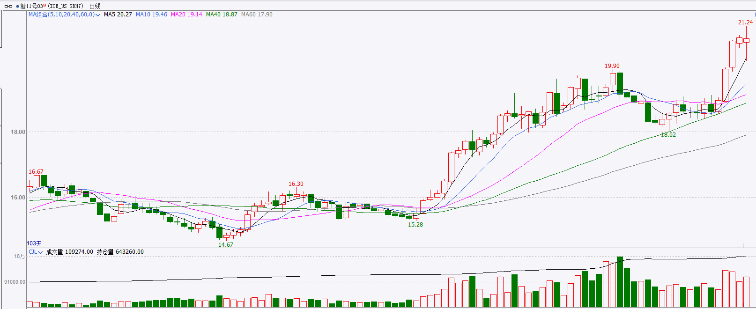
资料来源：iFinD、瑞达国际

ICE棉花
洲际交易所(ICE)棉花期货周三下跌，因近期上涨后获利了结和美元走强打压，同时更广泛的风险规避情绪使交易商保持谨慎。ICE 12月棉花期货合约下跌1.18美分或1.45%，结算价报每磅80.03美分。
国际方面，美国农业部(USDA)公布的出口销售报告显示，9月24日止当周，美国当前市场年度陆地棉出口销售净增202567包，较之前一周减少12%，但较前四周均值显著增加101%。
图表7：ICE美棉主力合约价格走势图
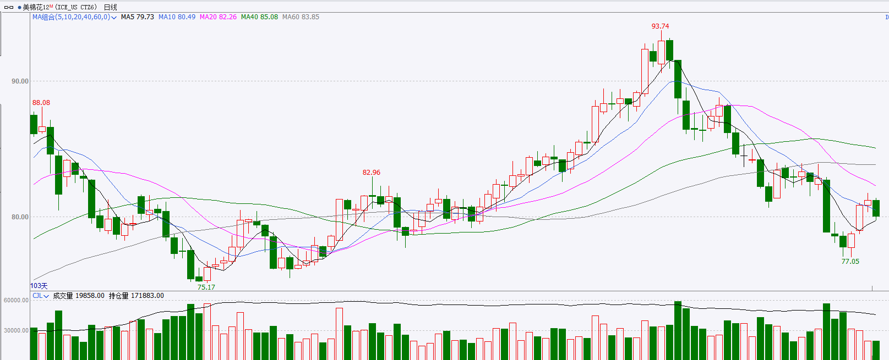
资料来源：iFinD、瑞达国际

△ 免责声明
此报告由瑞达国际所编制。本报告采用之资料及意见均相信可靠及准确，但本公司并不对各分析或有关资料之可靠性及准确性作出全面性保证。本报告只供客户或读者作参考之用，客户或读者不应完全依靠本报告内容作为投资准则。
本报告之资料及意见如有任何更改，恕不另行通知。本报告并非及并无意图构成任何作价或招揽进行买卖本报告 提及的商品。本公司不会对任何因依靠本报告作出任何买卖而引致之任何损失承担任何责任。



24小时客服电话： 00852 - 25342000/86 - 13603059885
24小时传真电话： 00852 - 25632368
客服邮箱： cs@ruida- int . com
客服QQ： 203195058/2938472186
网址：www. ruida- int . com
地址: 香港湾仔菲林明道8号大同大厦17楼05 - 06室

